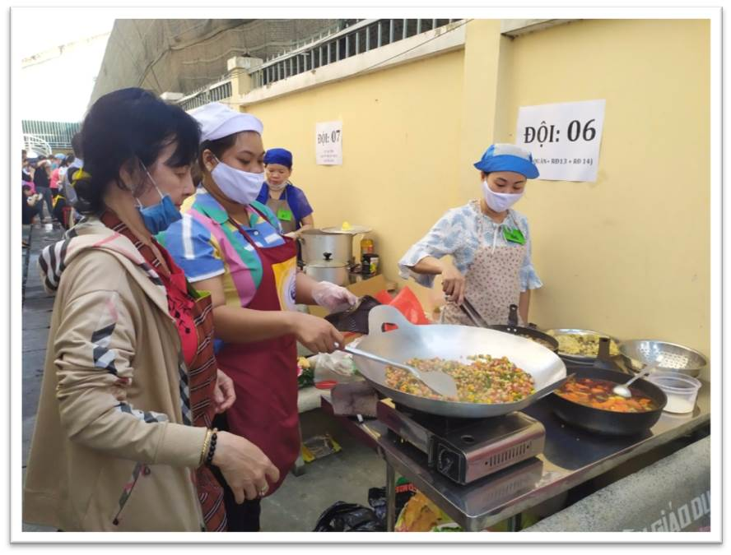
Thi nấu ăn tại Liên đoàn Lao động Quận 6

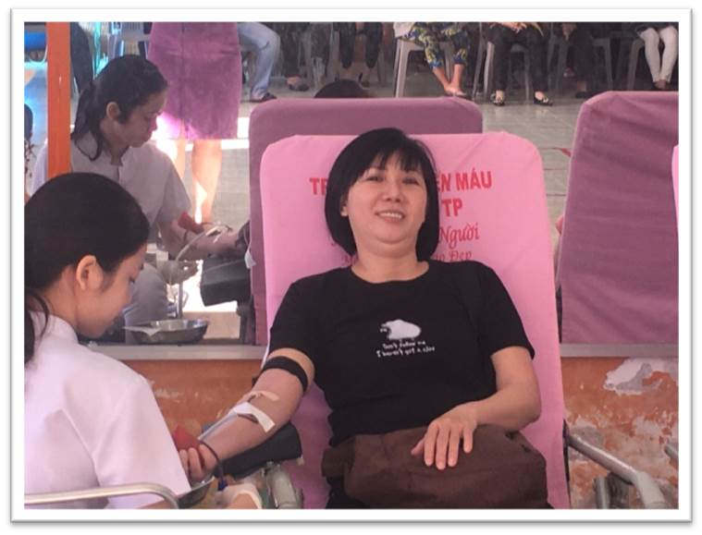
Tham gia hiến máu tình nguyện

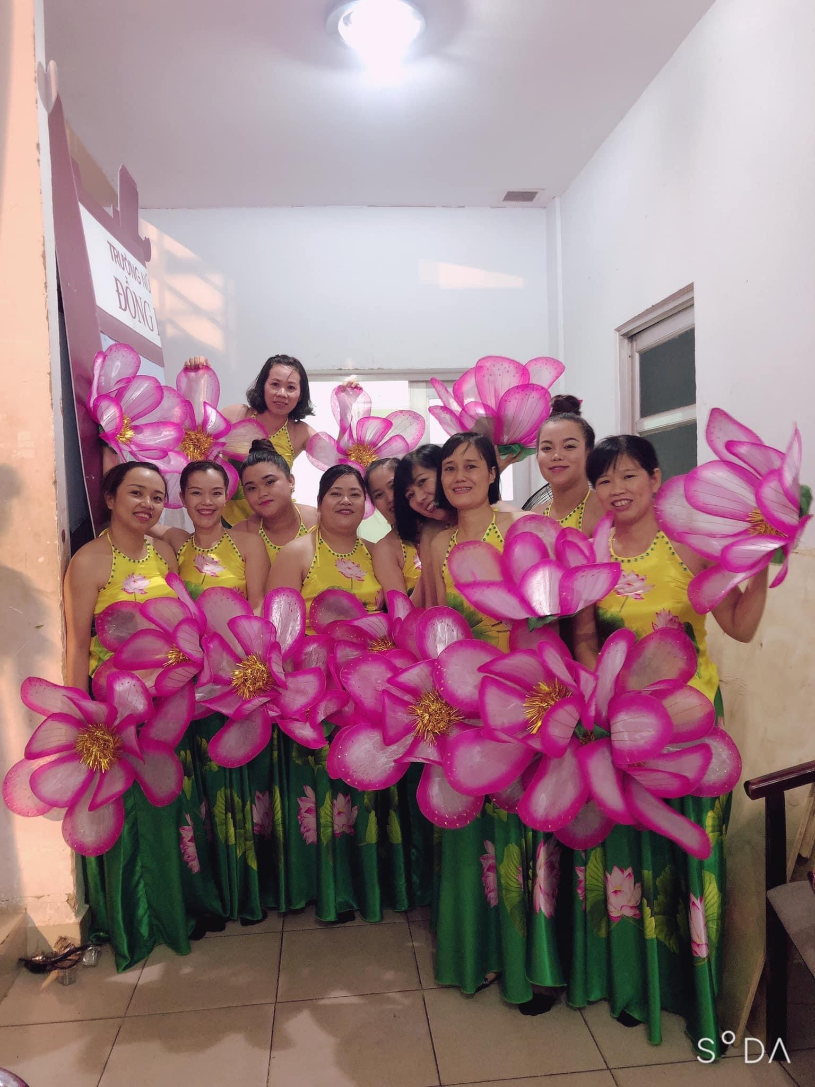
Liên hoan ca múa nhạc năm 2020
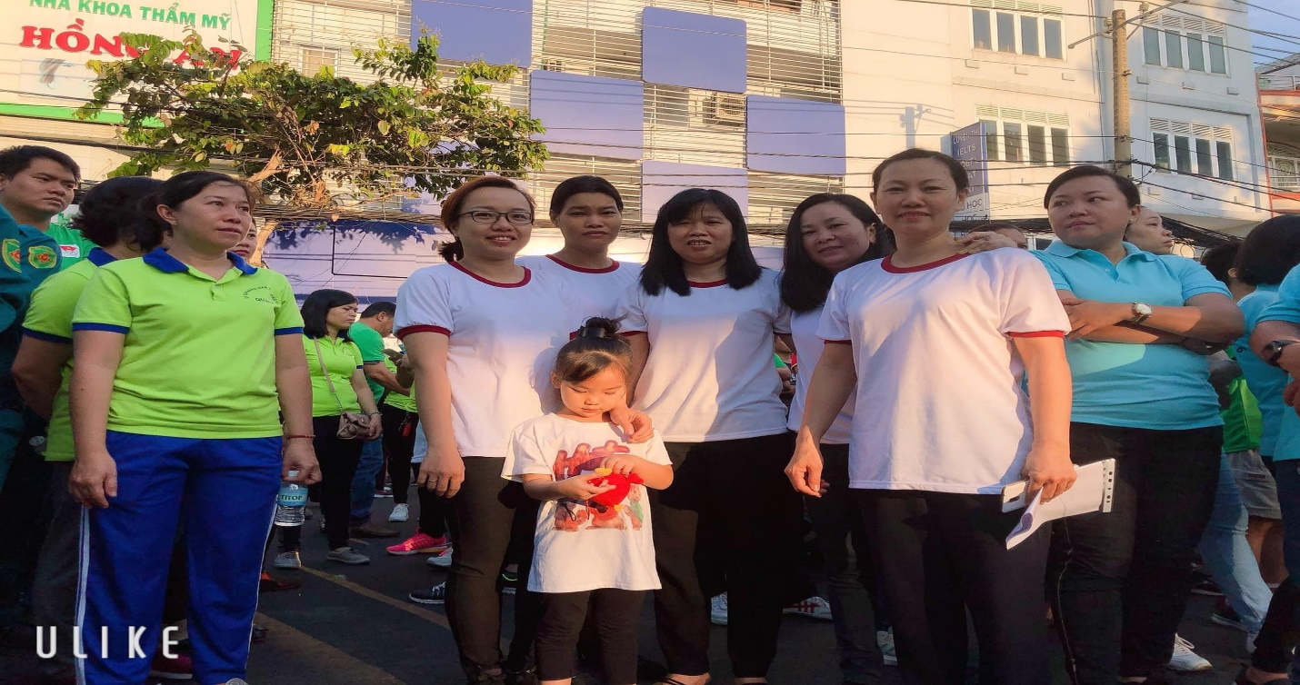
Đi bộ đồng hành
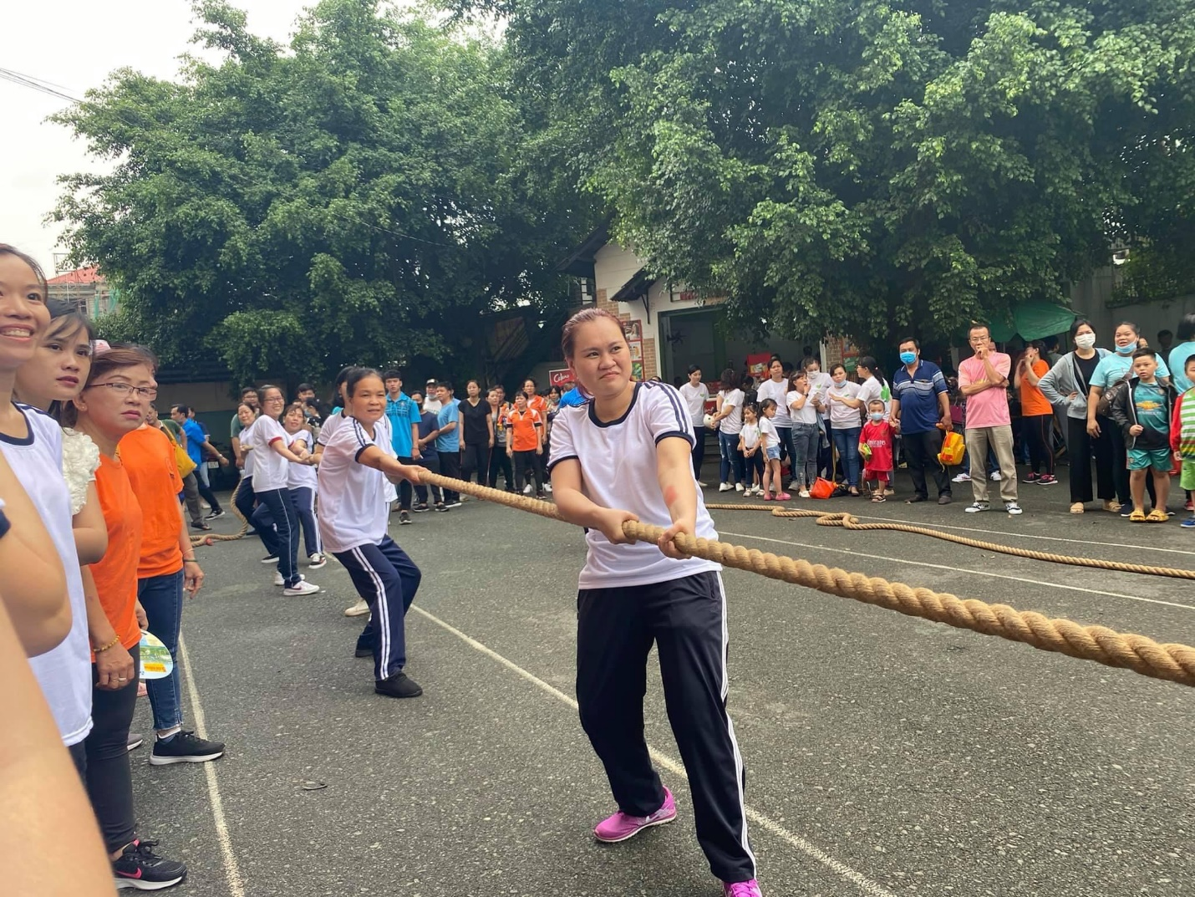
Hội thao chào mừng ngày Quốc tế Phụ nữ 08/3

